全国初中应用物理知识竞赛试题分类汇编
专题十五、电流与电路

一．选择题
1.（2013全国初中应用物理知识竞赛题）小明学习了电路知识后，想利用发光二极管设计一个带开关指示灯的照明电路，晚间关闭照明灯后，利用二极管发出的光指示开关所在的位置。他共设计了4个电路，如图4所示，其中L为白炽灯，规格为(<220V 60W), D为发光二级管，规格为(1.2V 0.01A)、S为单刀双掷开关、R为限流电阻。图4中能够满足要求的电路是( )
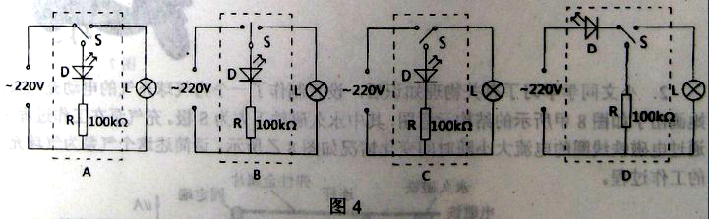
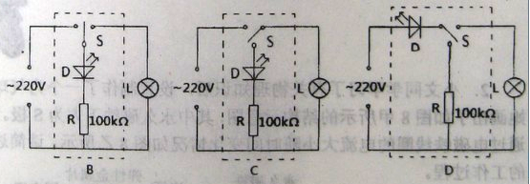
答案：A
图4
解析：能够满足要求的电路应该是：开关打开时，发光二极管接通发光；开关闭合时白炽灯接通发光，所以电路A正确。

2．（2007上海初中物理竞赛题）现有两种智能开关。一种是“光控开关”，其特点是天黑时开关自动闭合，天亮时开关自动断开。另一种是“声控开关”，其特点是当有人走动发出声音时，开关自动闭合；无人走动时，开关自动断开。利用上述开关来控制楼道里的照明灯，既能合理照明又能节约用电，则下列电路图中符合要求的是 ( )
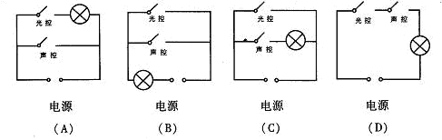
2.答案：D
解析：楼道里的照明灯应该天黑时“光控开关”自动闭合，有人走动发出声音时“声控开关”自动闭合，两开关串联可满足合理照明且节约用电，选项D正确。
3．（湖州市第一届诺贝尔杯科学竞赛题）下图所示的各个电路中，开关都闭合后，小灯泡L₁、L₂都能发光的是
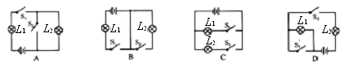

3．答案：C
解析：图A和图B中开关都闭合后，小灯泡L₂短路，小灯泡L₁发光；图D中开关都闭合后，小灯泡L₁短路，小灯泡L₂发光；图C中开关都闭合后，小灯泡L₁、L₂都能发光，选项C正确。
4．（2004年第14界全国初中应用物理知识竞赛题）下图给出了小明设计的楼梯照明电灯的四种控制电路，其中S1、S2分别为楼上和楼下的开关（都是单刀双掷开关）。要求拨动其中任一开关，都能改变电灯原来的发光或熄灭状态，在实际中应用最好的方案是（ ）
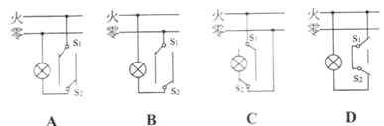
4．答案：A
解析：图A中两个开关都是控制火线，开关断开时，照明电灯不带电，在实际中应用最好，选项A正确。
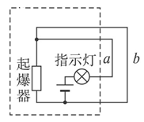
5．（2011全国初中应用物理知识竞赛初赛）某反恐小组的拆弹专家在排除恐怖分子设置在飞机上的爆炸装置（如图所示），为使爆炸装置停止工作，可采取如下措施（ ）
A.用一根导线使a线短路
B. 用一根导线使b线短路
C.剪断a线
D.剪断b线
【解析】：剪断a线，切断爆炸装置的电源，可使使爆炸装置停止工作。
【答案】C
【名师点评】图中b线把起爆器短路，若剪断b线，则爆炸装置立即爆炸。
6.（2010上海初中物理竞赛题）轿车的仪表盘上有一个显示汽车车门关闭状况的指示灯。只要四个车门中有一个没有关好（即此时装在未关好车门上的电键处于断开状态），指示灯就会发光从而提醒驾驶员。在图24-11所示的四个电路中，设计正确的是 ( )
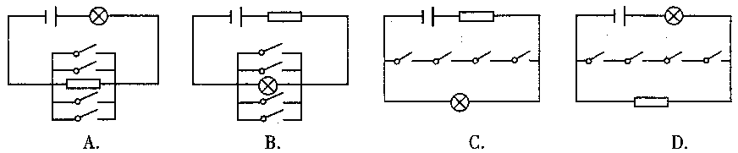

答案：C
解析：图A只要关好一个车门指示灯就亮；图B只要关好一个车门指示灯就熄灭；图C四个车门全部关好后指示灯熄灭；图D四个车门全部关好后电阻短路指示灯发光。所以四个电路中设计正确的是图C。

二、填空题
1. （2013全国初中应用物理知识竞赛预赛题）声控开关在静音时处于断开状态，在接收到一定响度的声音时会自动闭合一段时间。某地下通道两端的入口处各装有一个声控开关来控制同一盏螺纹灯泡，为确保行人不管从哪端进入，灯泡都能接通电源发光。请按题意将图l5的电路连接完整。
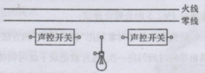
20.答案：如图所示。
解析：为确保行人不管从哪端进入，灯泡都能接通电源发光，应该将两个声控开关并联与灯泡连接进入电路。如图所示。
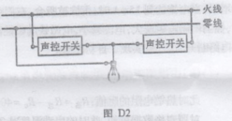
2．（2007株洲长鸿杯初中物理竞赛题）如图所示是一个电热器电路。电热丝、指示灯、开关构成串联电路，接在电源上，已知该电路中有一个元件断路，有一个元件短路，但不知道是哪两个元件有故障。今用一个校验电灯分别接在电路各处，得到下表所示的结果。由此可判断断路的元件是 ，短路的元件是 。
a
～
b
c
d
e
f
指示灯
电热丝
开关
校验次数 | 1 | 2 | 3 | 4 | 5 | 6
校验电灯  接入点 | a、f | a、b | c、d | e、f | a、d | c、f
发光情况 | 正常发光 | 不发光 | 亮度较暗 | 不发光 | 亮度较暗 | 正常发光
4．答案：开关 指示灯

3．（2005全国初中应用物理知识竞赛题）按照我国交通管理的规定，“红灯停、绿灯行、黄灯预备”，小刚在科技活动中设计了一个实验电路，用以模拟十字路口的红绿灯，如图5所示。请你分析并回答下面的问题。
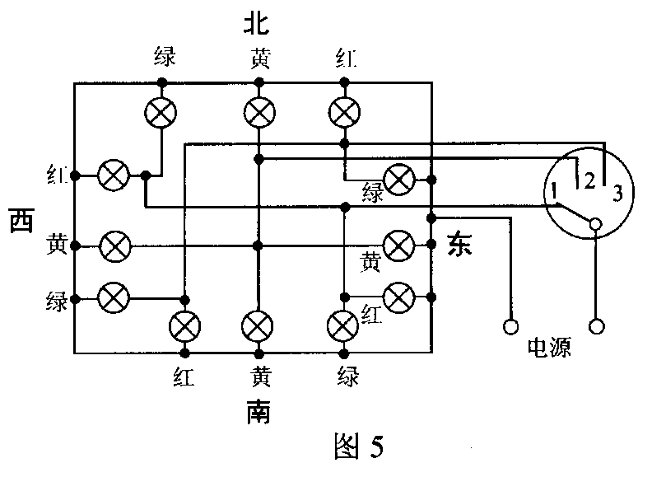
(1)规定红灯发出的光作为交通的停止信号，其原因是_____________________.
(2)当单刀多掷开关接通位置“1”时，_____灯发光，发光的各灯采用的是_____联方式。
(3)当开关接通位置“3”时，允许______方向的车辆通行。

3.答案：（1）红光穿透能力强
（2）南北绿灯发光、东西红灯发光 并
（3）东西
4．（2007株洲长鸿杯初中物理竞赛题）当电冰箱的压缩机（由感温开关自动控制）停止工作时，打开冰箱门，照明灯通电发光。接着取下照明灯，关上冰箱门，过一会儿压缩机又启动工作。据此可以判断照明灯和压缩机的连接方式是 ，理由是 。
4．答案：并 互不影响

三．简答题
1．（2009年全国应用物理竞赛知识题）如下图甲所示，在一根横跨河流两岸的硬塑料管内穿有三根完全相同的导线。为了辨别哪两个线头为同一根导线的两端，工人师傅用图乙所示的“测通器”来进行测试。他首先将A和B连接起来，然后将“测通器”的m连接在D上，将n连接在F上，发现此时小灯泡发光……。工人师傅据此可以做出什么判断?下一步他将如何操作才能最终搞清每根导线的两端?
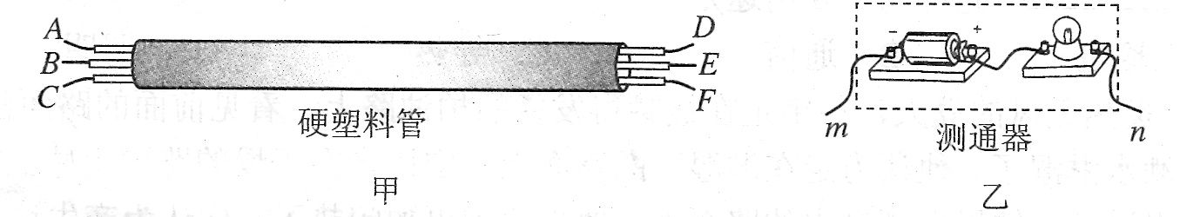
1. 答案：有两个要点：（1）确定C、E为同一导线。（2）为了弄清另两根导线的两端，可连接A和C，测通器的一端必须与E相连，若另一端接F，小灯泡发光，则BD为同一根导线，AF为另一根导线；若小灯泡不发光，则AD为同一根导线，BF为另一根导线。
2.（2010学而思杯竞赛题）开关闭合后，L₁、L₂两盏灯均发光，甲、乙、丙是三个电表，请填出甲、乙、丙分别是电压表还是电流表？并写出相对应情况下L₁、L₂两灯是串联还是并联？（有几种情况写几种）
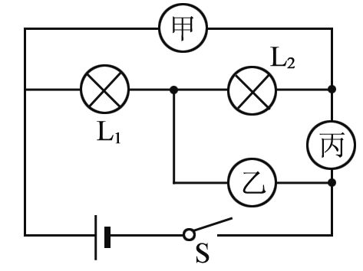

2．答案：甲、乙为电压表，丙为电流表时，L₁、L₂串联；
甲、乙为电流表，丙为电压表时，L₁、L₂并联。
3．（2011全国初中应用物理知识竞赛试题）为了节省电能，居民楼的楼道灯通常由两个开关共同控制。一个是利用光敏器件制成的“光控开关”，它的作用是光线暗时自动闭合，光线亮时自动断开；一个是利用声敏器件制成的“声控开关”，它的作用是有声音时自动闭合电路，两分钟后，若再无声音则自动断开。
(1)请将图2甲中的器材连成符合上述楼道灯要求的电路。
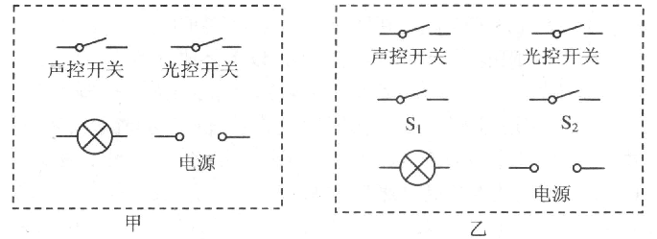
(2)小明受楼道灯电路的启发，在爷爷的卧室里也安装了这样一个“聪明”的电路。晚上只要拍拍手，灯就亮了，过一会自动熄灭，给爷爷带来了方便。不过遇到晚上有雷雨，就麻烦了，雷声使灯不断被点亮，影响爷爷休息。还有爷爷睡觉前需要这盏灯一直被点亮。现在再给你两个开关S₁、S₂，在图2乙中完成对这个“聪明”电路的改装。并分别说明在灯自动工作、晚上打雷需取消自动功能和需要灯一直被点亮时开关S₁、S₂的断开与闭合情况。
图2

【解析】（1）根据楼道灯的要求，可设计成如图答甲所示的电路。（2）根据题目对爷爷卧室“聪明”电路的要求，可设计成如图答乙所示的电路。需要灯自动工作时，断开S₁，闭合S₂，与楼道灯电路相同；晚上打雷时断开S₂，雷声不能使灯不断被点亮；需要灯一直被点亮时闭合S₁，和S₂。
【答案】（1）见图答甲。（2）见图答乙。
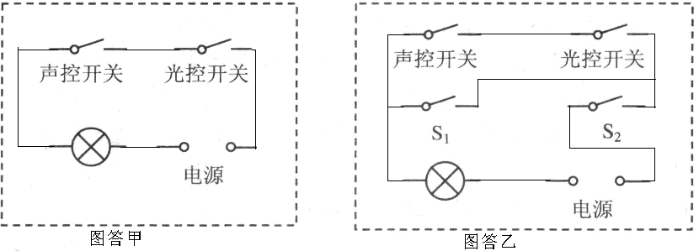
需要灯自动工作时，断开S₁，闭合S₂。晚上打雷时断开S₂。需要灯一直被点亮时闭合S₁，和S₂。
图2

【名师点评】楼道灯是学生熟悉的，而题目要求的“聪明”电路需要满足与楼道灯不同的三方面的要求，可引起学生设计兴趣，新颖实用而不落俗套。
4．（2008株洲初中物理竞赛题）某同学甲用右图所示的电路研究串联电路特点，闭合开关S后，发现灯L₁较亮，L₂较暗。他对这一现象的解释是：电流从电源正极出发，经过灯L₁、L₂，电流逐渐变小，所以灯L₁较亮，L₂较暗。同桌的另一位同学乙认为甲的解释是错误的，她只利用图10中的器材设计了一个实验，并根据实验现象说明甲的解释是错误的。请你完成下列问题：
L₁
L₂
S
（1）在虚线框中画出乙所设计的实验电路。
（2）根据实验现象简要说明甲的解释是错误的。
【解析】在原图中将两灯L₁、L₂位置互换后，观察现象，从而说明甲同学的解释是否错误。
【答案】：
L₁
L₂
S
（1）如图所示。（即可）
（2）将L₁、L₂位置互换后，实验发现仍然是灯L₁较亮，L₂较暗，这说明甲的解释是错误的。
【名师点评】电流是电荷的定向移动形成的。在同一支路上，各处电流相等。
四．综合应用题
1.（2010物理学科能力竞赛）（6分）小轿车一般有四个车门，为防止行驶时车门没关闭带来危险，有些车设计了报警电路：四个车门都关闭时电铃不响且指示灯都不亮；只要有一车门没有关闭，电铃就会报警，对应的指示灯（S₁对应L₁，其他类推）就会发光，根据指示灯发光情况可判断哪一车门没有关闭.（说明：每个车门控制一个开关，当车门关闭时开关断开，车门打开时开关闭合）那么该电路应如何设计，请你在图中将各元件连接成符合要求的电路图.

。
。
。
S₁
S₃
S₄
L₁
L₂
L₃
L₄
驾驶台
。
S₂

1．答案：电路如图所示。
。
。
。
。
S₁
S₂
S₃
S₄
L₁
L₂
L₃
L₄
驾驶台
.
.
.
.
.
S₂

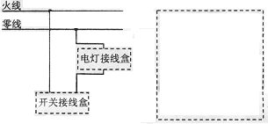
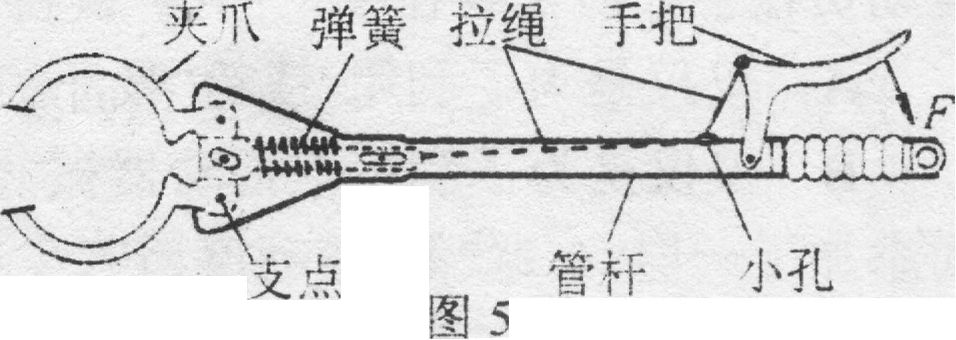
2．（2010全国初中应用物理知识竞赛预赛）小军的爸爸想拆除厨房一盏灯，并将控制该灯的开关改成插座。但是他家所有的线路都是暗线(除了电灯和开关的接线盒处，其余部分的导线都在墙内)，若将改动后的线路重新铺设成暗线则因工程量太太而不切实际，铺设明线又不美观。小军得知后，又经过认真思考，他根据物理课上所学的知识，首先画出了他家现有接线的电路图（如图3所示），并认为只需在原线路上稍作改装，就能达到目的。请你用文字说明小军的改装方法，并在右侧虚线框中画出改装后的电路图。
图3
2.【答案】将灯头拆下，将电灯接线盒内的两根导线接在一起。把开关接线盒拆掉，换作插座接线盒，将连接开关的两根导线接在插座对应位置。改装后的电路图答3所示。
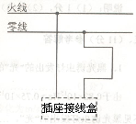
【解析】：由于照明电路中电灯与开关串联，要将控制该灯的开关改成插座，只需将电灯接线盒内的两根导线接在一起。
图答3

21世纪教育网

